北京邮电大学  数据结构课程设计 | 产品名称 | 产品版本 | 密级
北京邮电大学  数据结构课程设计 | Covid-19旅行模拟系统 | V1.0 | 公开
北京邮电大学  数据结构课程设计 | 定稿日期： 2020年7月9日 |  | 共 6 页



Covid-19旅行模拟查询系统V1.0

用户使用说明书

文 档 作 者： 史嘉程
学 院 ： 计算机学院
专 业 ： 计算机类
班 级 ： 2018211318

指 导 教 师 ： 杨 俊老师

1 引言

1.1 编写目的
为了帮助用户了解该旅行模拟查询系统的功能，使用该系统进行旅行路线的规划，模拟推演旅行的路径过程，特编写本用户使用说明书。
希望用户通过阅读本说明书，了解本系统的功能，为自己的旅行计划增添一份便利。

1.2 项目背景
2020年注定是不平凡的一年——全球疫情大爆发对整个世界造成了极其严重的印象，其中，我国旅游业首当其冲。许多人因为担心受到感染，而放弃了原先的出行计划。随着当前疫情情况的缓解，许多人重拾了外出旅游的计划。然而，在疫情未被完全战胜的情况下，如何选择合适的出行路线，交通方式，是人们外出享受美好旅行时光所面临的问题之一。
因此，我们希望通过开发Covid-19旅行模拟查询系统，对人们在当下严重的疫情状况下进行旅行规划时将会面临的一些问题进行整合、对可能影响问题的部分因素进行提取分析；通过交互界面搜集用户的旅行需求，针对该需求进行计算与求解，进而向用户推荐可靠的旅行方案，并使用图形界面模拟大致的旅行过程，最终达到为用户解决困难规划问题的目的。

1.3 软件功能
本软件系统可在用户选取好城市以及策略后，为旅客用户提供一条恰当的旅行路线以及具体行程安排。
除计算并生成旅行安排外，本软件还具有旅行模拟功能。该功能能够实时模拟用户当前旅行进度，为用户提供文字以及图形化模拟过程。此外，用户在行程中可以临时改变出行方案。

2 使用说明

2.1 运行环境配置需求
本软件可运行在PC及其兼容机上，运行的计算机需搭载Windows98以上操作系统，由于本软件所需计算机的性能并不高，当今市场上较为主流的计算机都能够支持本系统的运行，故对计算机的CPU、内存等配置不作严格要求。

2.2 系统功能使用介绍
① 本软件可通过用户勾选或下拉选择框的方式对自己的需求进行输入操作，而软件系统输出的旅行方案则由文本框中的文字以及图片体现；
② 本软件的系统时间推进为每10秒钟代表1个小时，系统时间精确到秒，航班时间精确到分钟；
③ 本软件可采取的策略为“最小风险”以及“限时最小风险”。在限时最小风险的模式中，用户可以选择限定时间。
④ 本软件通过文本形式以及图形化界面向用户提供旅行全过程模拟功能，用户可实时查看当前旅行状态，包括所在班次、城市等。
⑤ 为了便于用户的操作，本系统有暂停时间、继续时间的按钮，且用户在进行任务输入的时候系统自动暂停时间。
⑥ 在旅客的旅途中，用户可以随时改变该旅客的旅行计划。

3 运行示例
- 最小风险策略功能运行示例
（1）首先在“选择任务”组合框中的“任务模式”一栏中选择“不限时间”策略；
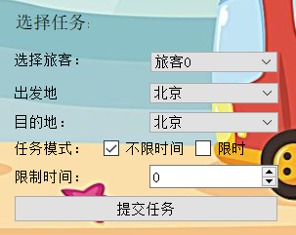

（2）选取好出发城市和目的城市和旅客。选择好后，点击“提交任务”按钮，如下所示：
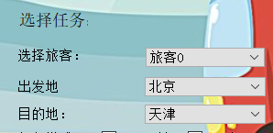

（3）最终得出的旅行方案将会输出并显示在右侧的方框中。

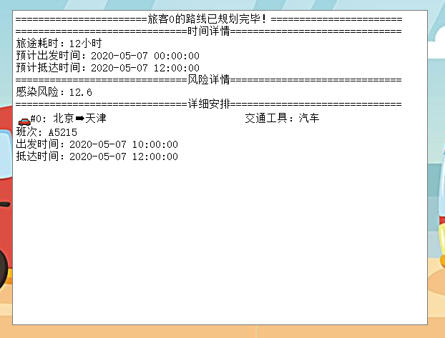

- 限时最小风险策略功能运行示例
（1）首先在“选择任务”组合框中的“任务模式”一栏中选择“限时”策略；

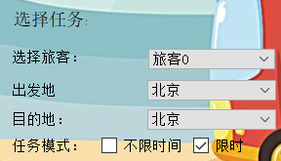
（2）在选取好出发城市和目的城市后，对时间进行限定。选择好后，点击“提交任务”按钮，如下所示：
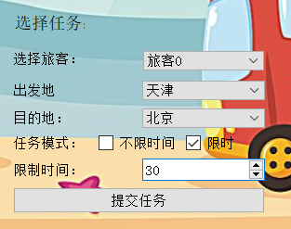

（3）最终得出的旅行方案将会输出并显示在右侧的方框中。
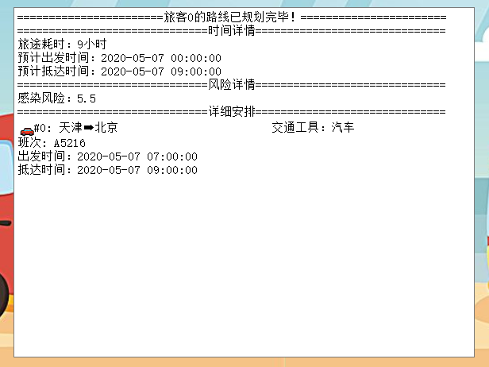

- 查看当前用户状态功能运行示例
（1）在成功提交方案后，点击“打开地图”按钮。

（2）系统将自动弹出如下窗口，本窗口动画将会随着旅行过程的推进实时实时改变：

